Câu hỏi chung:
Câu 1: Telnet và SSH là gì và được ứng dụng trong trường hợp nào?
Telnet (Teletype Network) là giao thức kết nối mạng đời cũ cho phép người dùng đăng nhập và điều khiển thiết bị từ xa qua mạng LAN hoặc Internet.
SSH (Secure Shell) là phiên bản nâng cấp và bảo mật hơn của Telnet, giúp thực thi lệnh và quản lý máy chủ từ xa một cách an toàn.
Ứng dụng phổ biến của SSH
Quản trị máy chủ và VPS từ xa: Cho phép kỹ sư kết nối vào các hệ thống Linux/Unix để cài đặt phần mềm, cấu hình dịch vụ và theo dõi tài nguyên hệ thống qua dòng lệnh mà không cần tiếp cận thiết bị vật lý.
Truyền tải file an toàn: Hỗ trợ chuyển dữ liệu mã hóa qua lại giữa máy cá nhân và máy chủ thông qua các giao thức đi kèm như SFTP hoặc SCP.
Xác thực mã nguồn (Git): Sử dụng SSH Key để kết nối và đồng bộ mã nguồn an toàn với các nền tảng lập trình như GitHub hoặc GitLab.
Tạo đường hầm bảo mật (SSH Tunneling): Chuyển tiếp cổng (Port Forwarding) để truy cập an toàn vào các cơ sở dữ liệu hoặc dịch vụ nội bộ bị giới hạn mạng công cộng.
Tự động hóa DevOps: Tích hợp trong các kịch bản triển khai tự động (CI/CD), sao lưu dữ liệu (backup) hoặc vận hành hệ thống lớn.
Ứng dụng thực tế của Telnet
Kiểm tra trạng thái cổng mạng (Port Testing): Dùng lệnh telnet [IP/Domain] [Port] để xác định xem một dịch vụ (như web, mail, database) trên máy chủ từ xa có đang mở và phản hồi hay không.
Mô phỏng giao thức văn bản: Dùng trong quá trình gỡ lỗi (debug) các dịch vụ dựa trên văn bản thuần túy như HTTP, SMTP ở môi trường nội bộ tách biệt.
Lưu ý: Telnet gần như không còn được dùng để điều khiển thiết bị trên môi trường Internet công cộng do tính chất không mã hóa dễ bị nghe lén.
Câu 2: So sánh Telnet và SSH
Tiêu chí | Telnet | SSH
Cổng mặc định | TCP 23 | TCP 22
Mã hóa dữ liệu | Không (plaintext) | Có (AES, ChaCha20...)
Xác thực máy chủ (host authentication) | Không có | Có, qua host key
Toàn vẹn dữ liệu (integrity check) | Không | Có (HMAC/AEAD)
Phương thức xác thực người dùng | Username/password thuần | Password, public key, certificate, 2FA...
Truyền file | Không hỗ trợ | Có (SCP, SFTP)
Port forwarding/tunneling | Không | Có
Độ an toàn trước sniffing | Rất thấp | Cao
Hiệu năng | Nhẹ hơn (không mã hóa) | Tốn thêm chi phí xử lý mã hóa, không đáng kể trên phần cứng hiện đại
Tình trạng sử dụng hiện nay | Gần như bị loại bỏ, chỉ dùng cho thiết bị legacy/lab | Chuẩn mặc định cho quản trị từ xa

Câu 4: Phân tích sự khác biệt giữa Telnet và SSH dưới góc độ bảo mật, tập trung vào ba thuộc tính: tính bí mật (Confidentiality), tính toàn vẹn (Integrity) và xác thực (Authentication).
Tính bí mật (Confidentiality)
Telnet: không có bất kỳ cơ chế mã hóa nào — toàn bộ dữ liệu, kể cả username/password, truyền dạng plaintext, ai bắt được gói tin đều đọc được trực tiếp.
SSH: dữ liệu được mã hóa đối xứng (AES, ChaCha20...) ngay sau bước trao đổi khóa (key exchange), nên bên thứ ba chỉ thấy được ciphertext vô nghĩa.
Tính toàn vẹn (Integrity)
Telnet: không có cơ chế kiểm tra toàn vẹn — dữ liệu có thể bị chèn/sửa giữa đường (session hijacking) mà cả hai bên không phát hiện được.
SSH: mỗi gói tin đi kèm mã xác thực (MAC/HMAC hoặc AEAD tùy cipher suite), nếu dữ liệu bị thay đổi trên đường truyền, phiên sẽ bị phát hiện và ngắt ngay.
Xác thực (Authentication)
Telnet: chỉ có xác thực một chiều (client gửi username/password cho server), hoàn toàn không xác thực danh tính server → dễ bị tấn công Man-in-the-Middle mà người dùng không hề biết đang nói chuyện với ai.
SSH: xác thực hai chiều — server chứng minh danh tính qua host key (client kiểm tra fingerprint), còn client có thể xác thực bằng password, key, hoặc chứng chỉ, giảm đáng kể nguy cơ giả mạo.
Câu 6: Vì sao mật khẩu dài/phức tạp không khắc phục được điểm yếu của Telnet
Điểm yếu của Telnet nằm ở tầng truyền tải dữ liệu (không mã hóa), chứ không nằm ở độ mạnh của mật khẩu. Mật khẩu phức tạp chỉ giúp chống lại tấn công khi kẻ tấn công phải thử đăng nhập trực tiếp.
Nhưng với Telnet, kẻ tấn công không cần đoán mật khẩu — chỉ cần sniff gói tin đúng lúc người dùng đăng nhập là đọc được mật khẩu thật, nguyên văn, bất kể độ dài hay độ phức tạp ra sao. Mật khẩu 8 ký tự hay 30 ký tự đều bị lộ như nhau vì bản chất vấn đề là dữ liệu đi qua đường truyền hoàn toàn trong suốt với người quan sát, không phải do mật khẩu bị đoán ra.
Câu 7: Metadata Wireshark vẫn thấy được dù SSH đã mã hóa nội dung
Mặc dù không đọc được nội dung phiên, Wireshark vẫn quan sát được:
Địa chỉ IP nguồn/đích, cổng TCP (22) của client và server.
Banner phiên bản SSH gửi dạng cleartext lúc bắt đầu kết nối (ví dụ SSH-2.0-OpenSSH_9.x), tiết lộ hệ điều hành/phiên bản phần mềm.
Thông tin trao đổi thuật toán trong gói KEXINIT (danh sách cipher, MAC, thuật toán trao đổi khóa mà client/server hỗ trợ) — vẫn gửi cleartext trước khi mã hóa bắt đầu.
Kích thước gói tin, thời điểm gửi/nhận, tần suất gói (timing & packet-size pattern).
Tổng thời lượng phiên và tổng lượng dữ liệu trao đổi.
Câu 8: Vai trò của Host Key trong SSH và rủi ro khi chấp nhận mù quáng
Vai trò của Host Key: đây là cặp khóa bất đối xứng riêng của server, dùng để server chứng minh danh tính của chính nó với client. Khi kết nối lần đầu, PuTTY chưa có bản ghi fingerprint nào của server này nên hỏi xác nhận. Sau khi chấp nhận, fingerprint được lưu lại (cache) để các lần sau tự động đối chiếu, nếu phát hiện host key đổi khác bất thường, PuTTY sẽ cảnh báo ngay.
Rủi ro nếu chấp nhận mà không kiểm tra: nếu tại thời điểm đó đang có một cuộc tấn công Man-in-the-Middle, kẻ tấn công có thể chèn host key của chính họ vào giữa đường truyền. Người dùng chấp nhận mù quáng đồng nghĩa với việc vô tình thiết lập "kênh mã hóa an toàn" — nhưng là an toàn với kẻ tấn công, không phải với server thật. Toàn bộ username, password, và nội dung phiên làm việc từ đó sẽ bị kẻ tấn công đọc được trọn vẹn dù trông có vẻ đã dùng SSH, hoàn toàn phá vỡ mục đích ban đầu của giao thức này. Vì vậy, fingerprint cần được xác minh qua kênh riêng (ví dụ admin cung cấp fingerprint qua điện thoại/kênh khác) trước khi accept lần đầu.
Câu 9: Vì sao attacker cùng mạng chưa chắc bắt được toàn bộ traffic unicast
Trong mạng dùng switch (khác với hub), switch xây dựng bảng MAC-address table và chỉ chuyển tiếp (forward) frame unicast đến đúng cổng vật lý nơi có địa chỉ MAC đích, chứ không phát tràn (broadcast) ra toàn bộ các cổng còn lại. Vì vậy nếu attacker chỉ cắm vào một cổng switch bình thường, card mạng của attacker chỉ nhận được: traffic broadcast/multicast, và traffic có địa chỉ đích/nguồn chính là máy attacker — không tự động thấy được traffic unicast giữa hai máy khác trên cùng mạng.

B. Thực hành
Cách bắt gói tin Telnet_SSH
Bước 1: chạy kali linux và vm2022 và winserver-lab
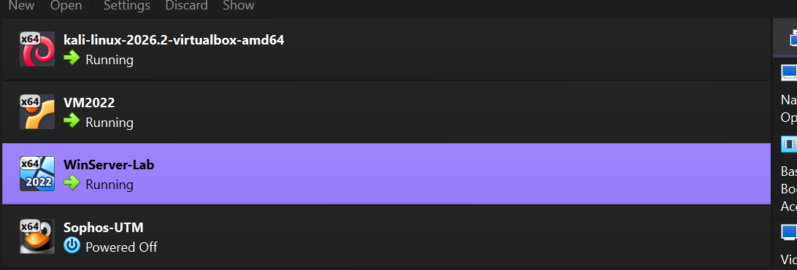
Bước 2 : Thiết lập Network cho cả 3 kali linux và vm2022 và winserver-lab cùng network internal network
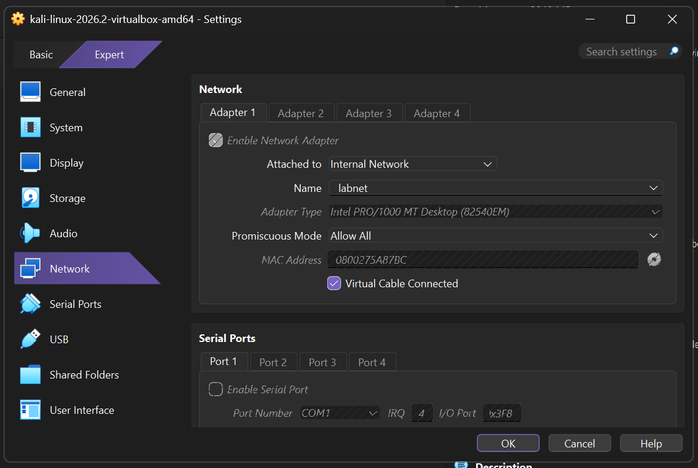
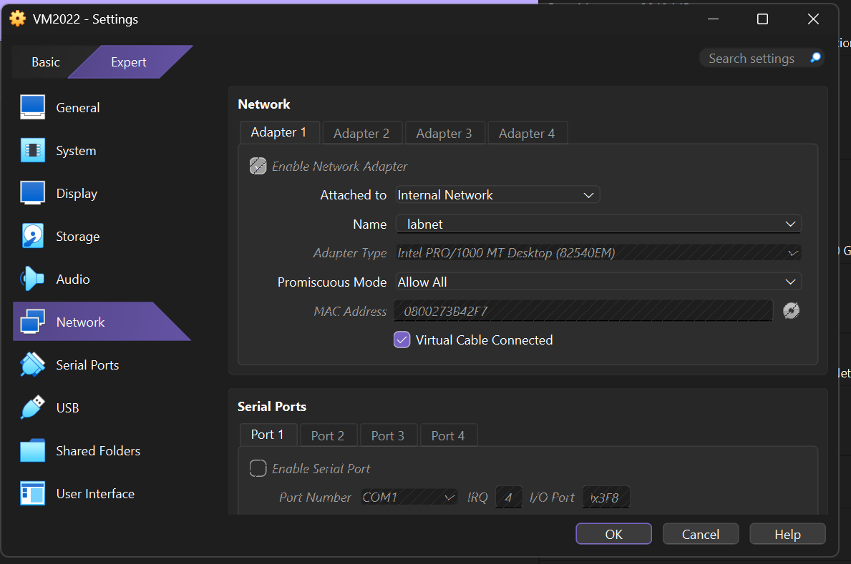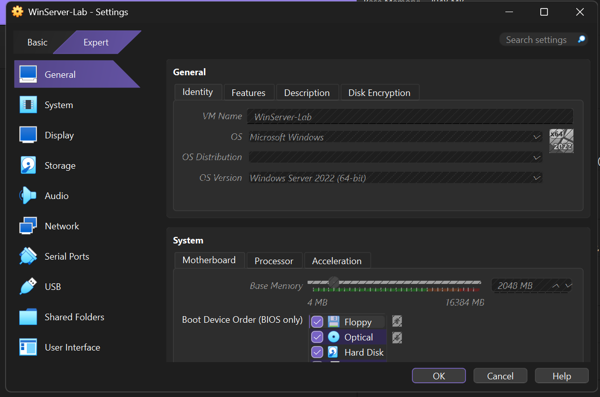
Bước 3: Trên Kali, mở Terminal gõ sudo apt update && sudo apt install wireshark -y và sudo wireshark để cài wireshark
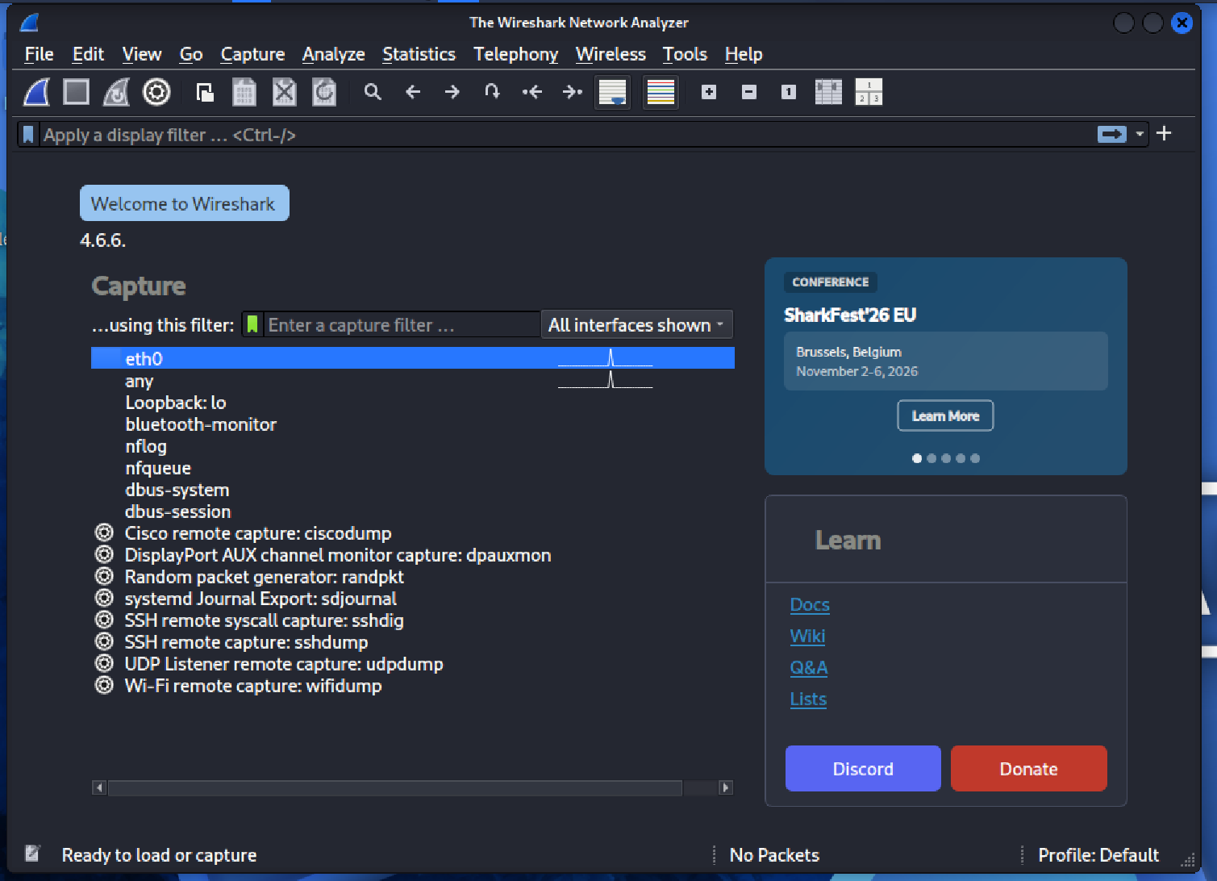
Bước 4: Chọn interface eth0
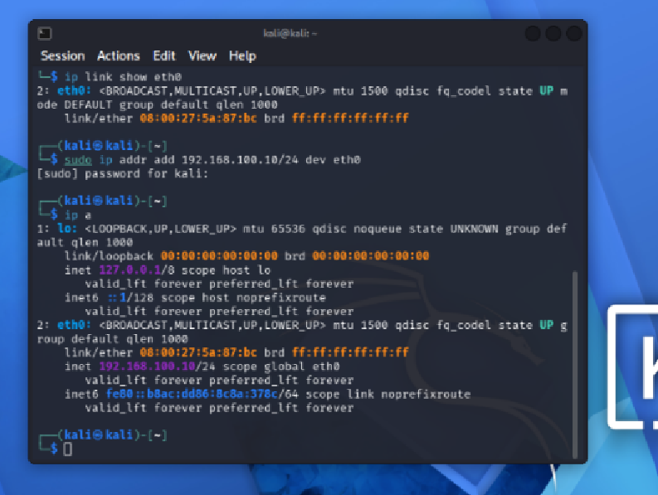
Và khi chạy ip a nó sẽ hiện ra phần inet ip4 vừa đăt xong
Bước 5:Mở VM WinServer-Lab chọn quyền hạn chạy cao nhất
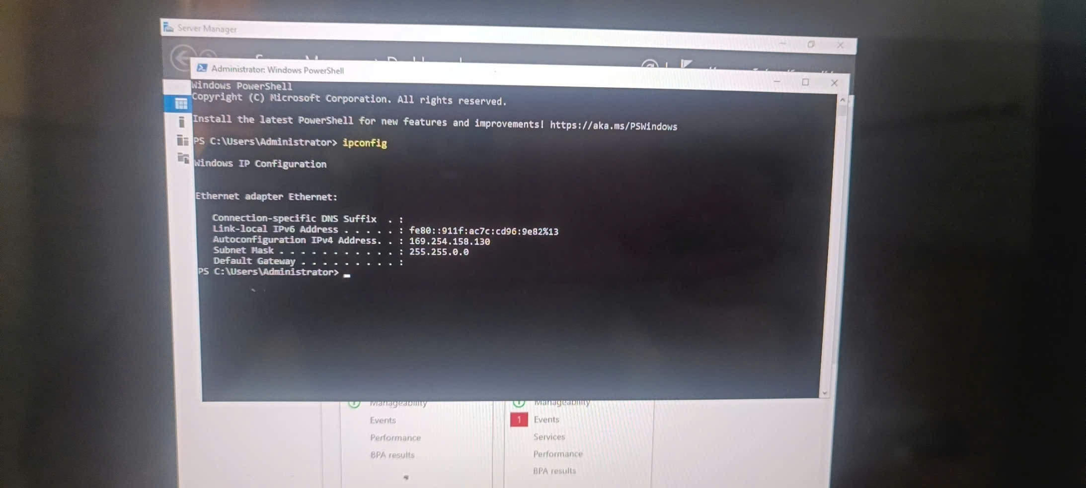
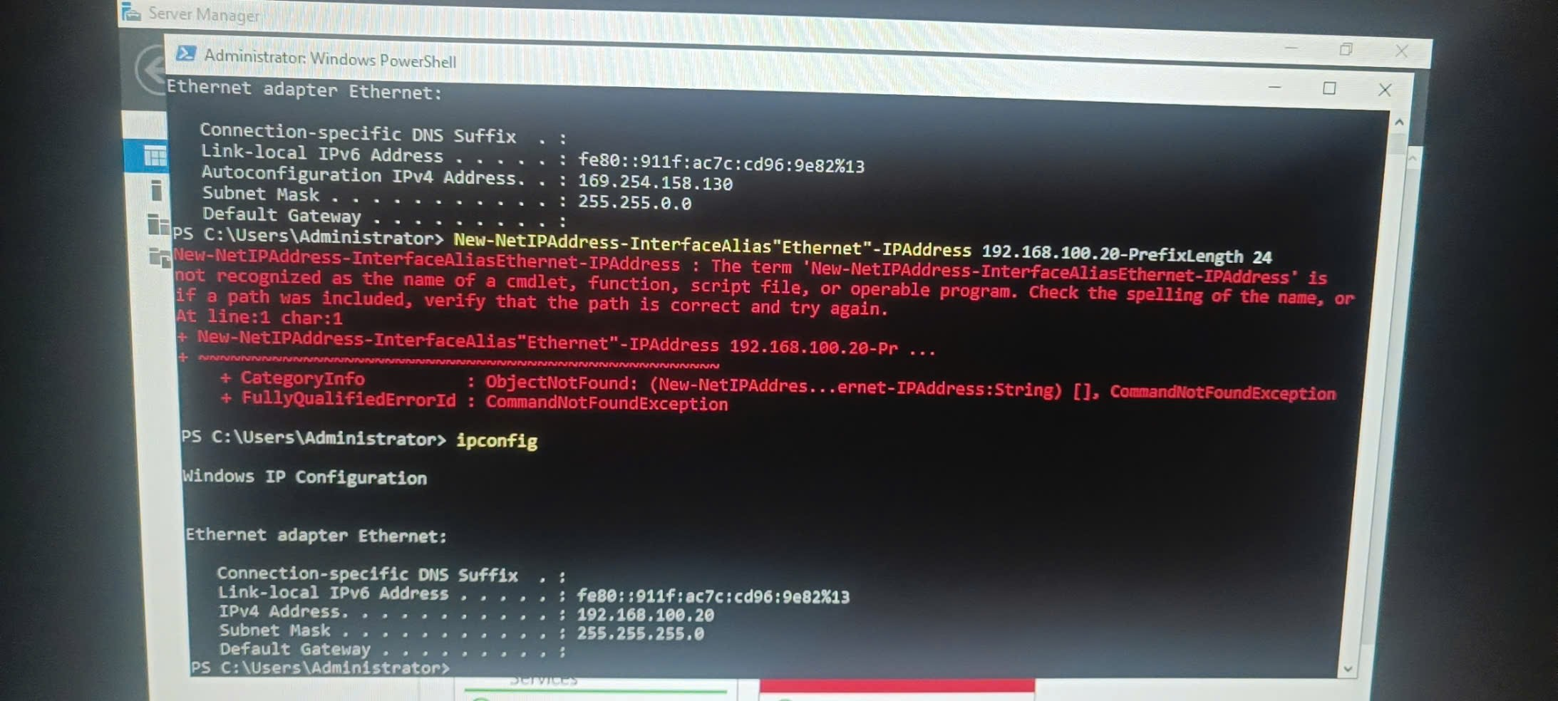
Bước 6: Cài đặt môi trường cho kali và các thư viện

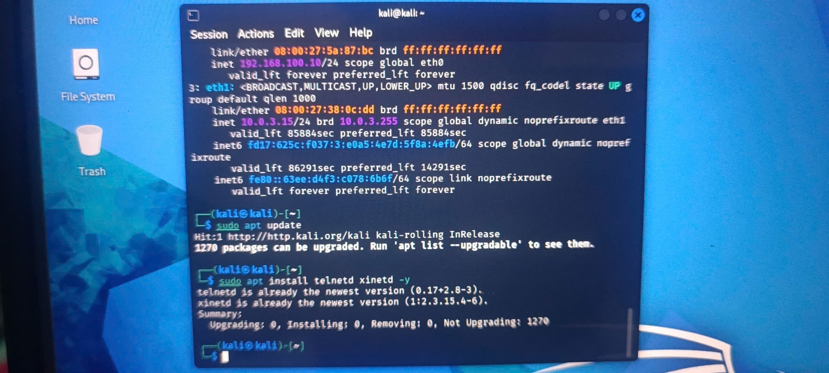

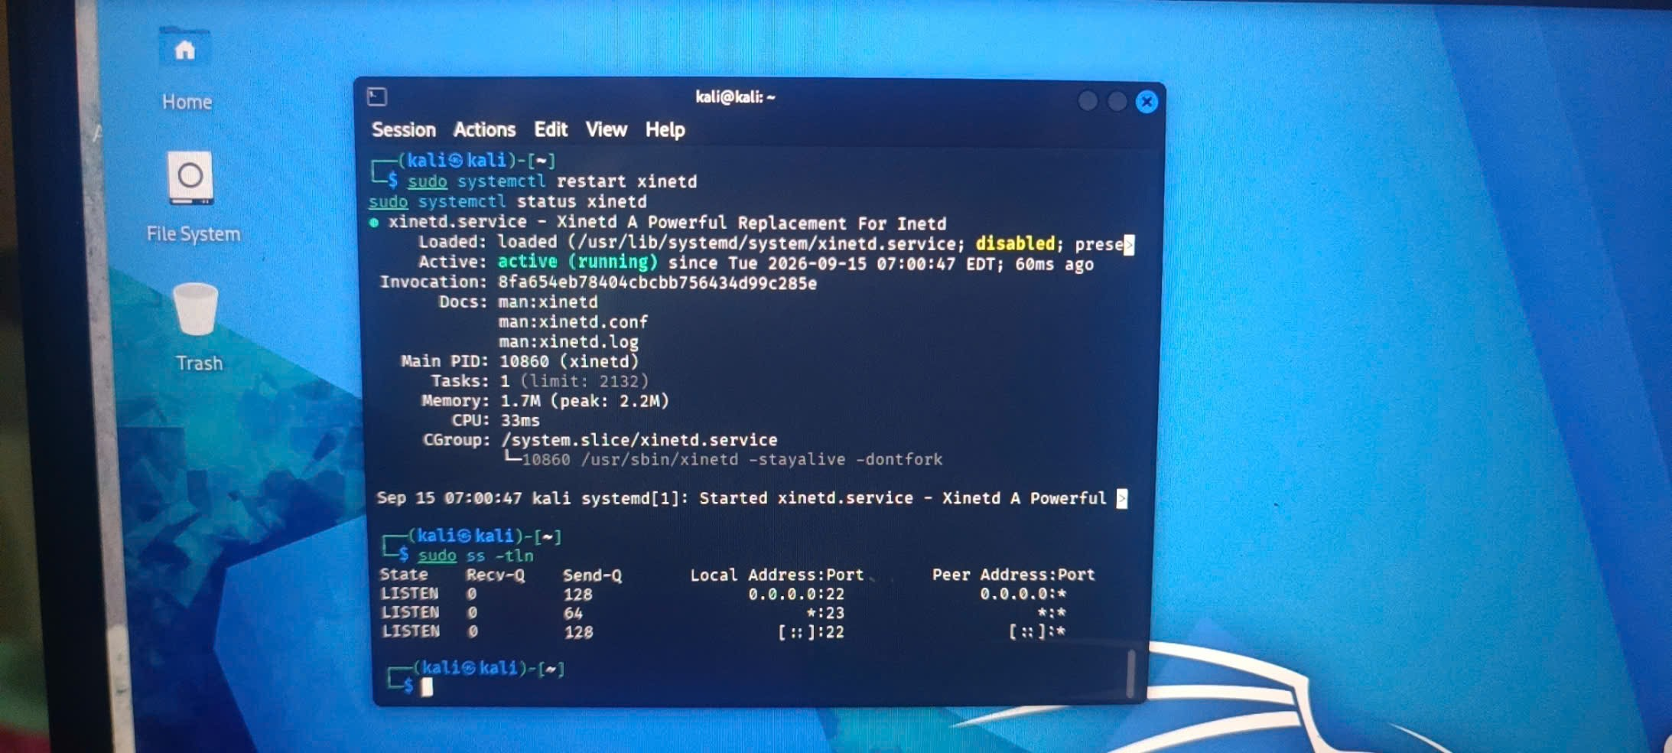
Bước 7: Cho 2 server chạy chung
Bên máy winserver thiết lập ping 192.168.100.10(ip ở máy chủ kali đã thiết lập trước đó)
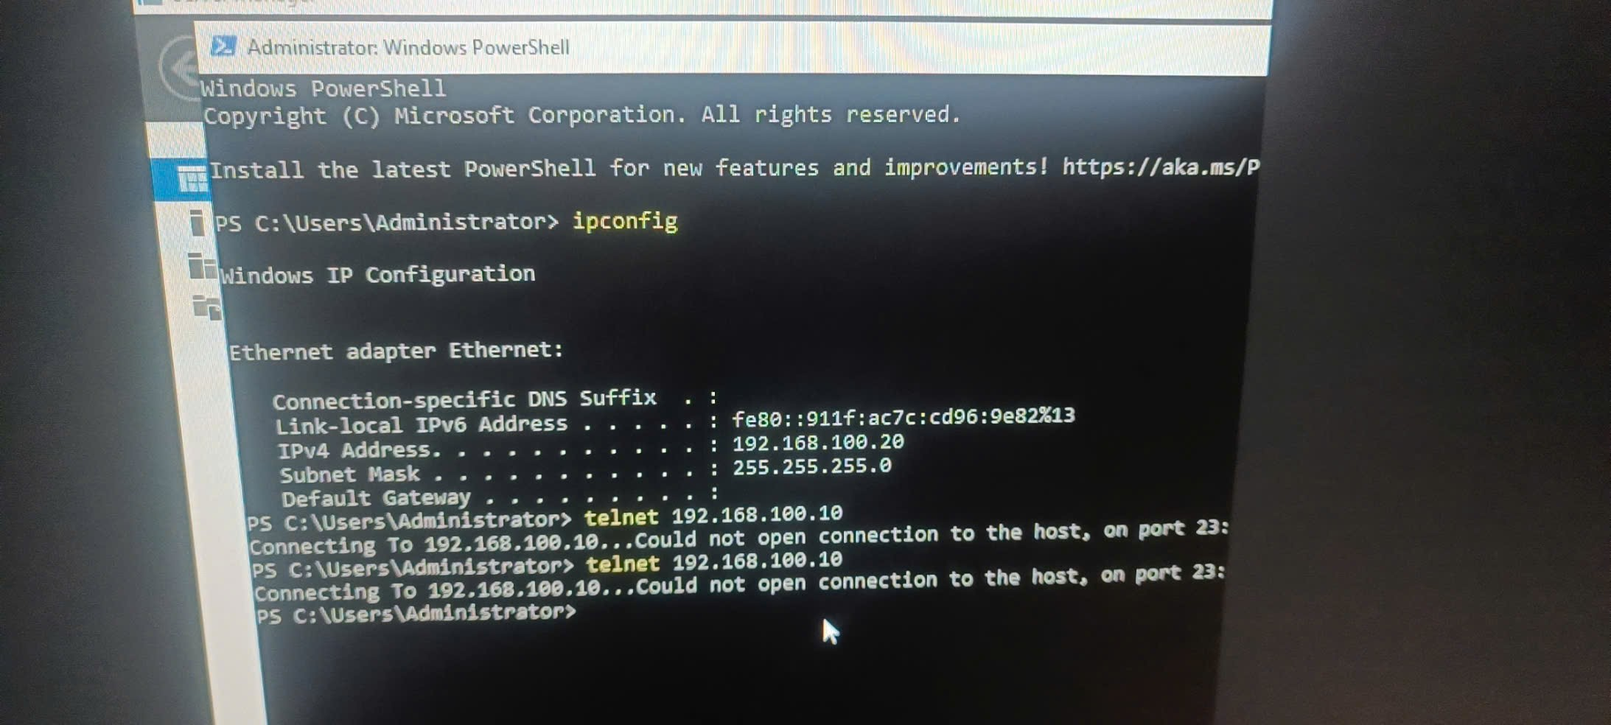
Bên máy kali thiết lập sudo wireshark để kiểm tra tín hiệu truyền qua
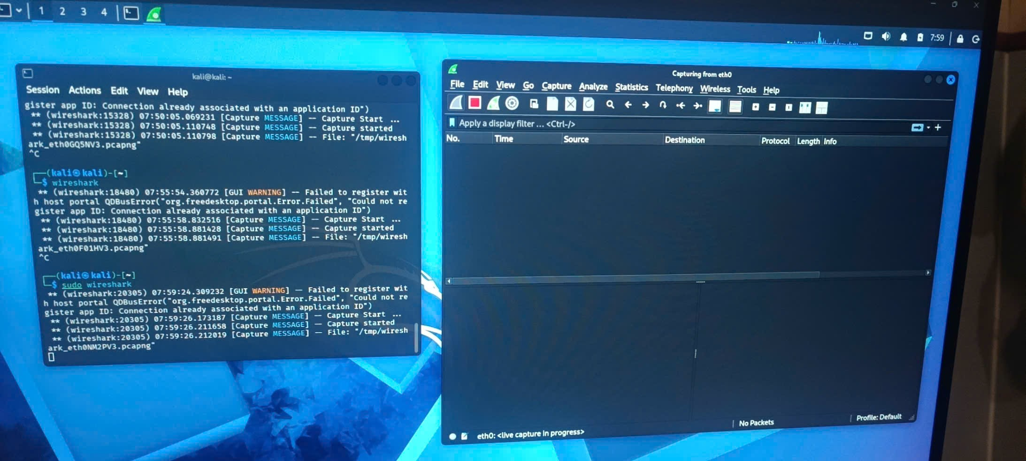
Bước 8: Trên phần Apply a display filter ghi tcp.port == 23 enter nó sẽ hiện ra bảng riêng chỉ dành cho tệp telnet
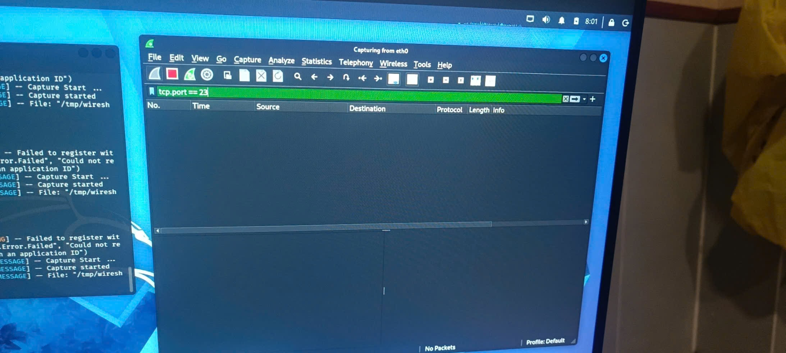

Bước 9: Quay trở lại winserver thiết lập telnet 192.168.100.10 để xem kết quả bắt gói tin telnet
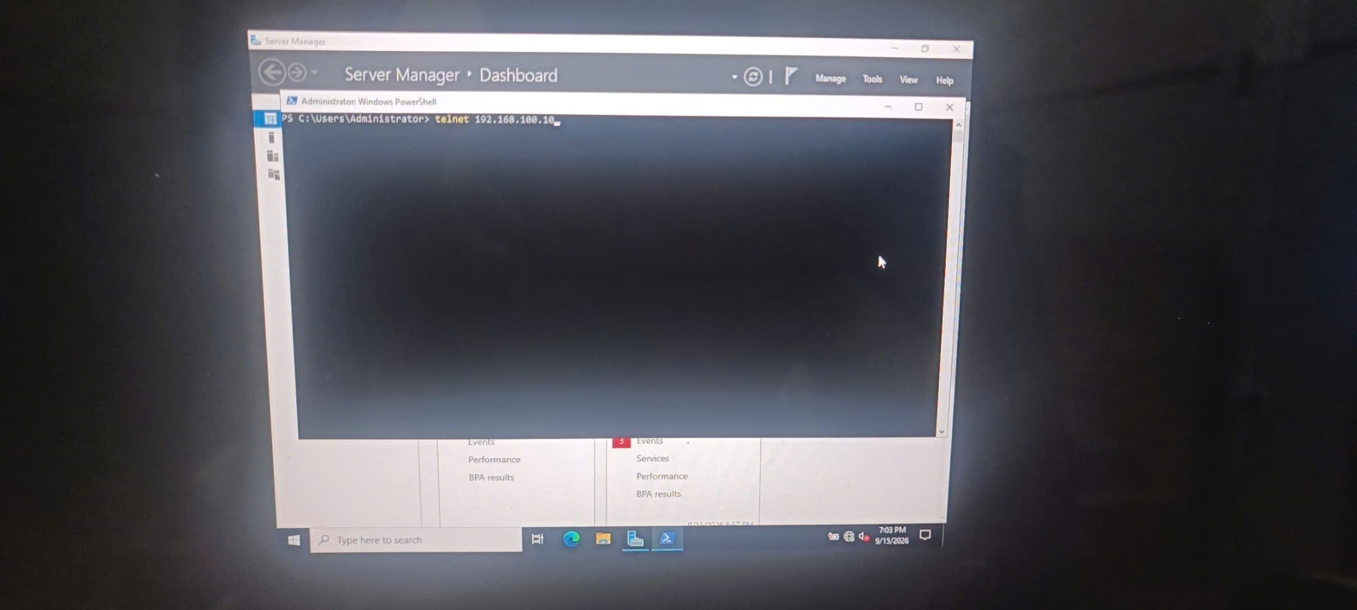
Link youtube
https://www.youtube.com/watch?v=Ag9yCCg0NRc

